統整資源規劃發展學校特色團隊情形
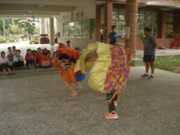 | 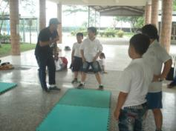
說明：發展學校特色—舞獅 | 說明：教練指導翻滾技巧
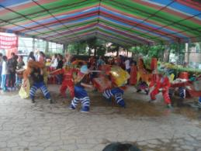 | 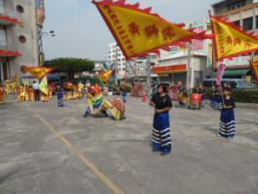
說明：參加全國傳承盃舞獅比賽 | 說明：參加全國性比賽
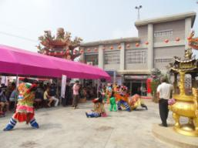 | 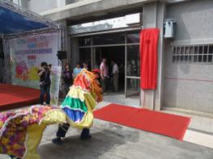
說明：參加社區照中心落成表演 | 說明：舞獅

統整資源規劃發展學校特色團隊情形
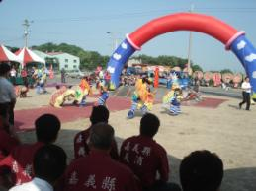 | 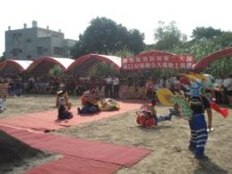
說明：社區消防分隊新建大樓 | 說明：舞獅表演
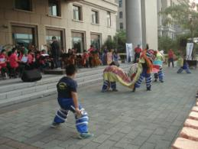 | 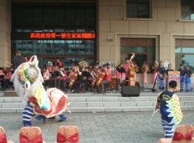
說明：參加嘉義地檢署表演 | 說明：結合國樂團舞獅演出
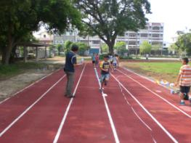 | 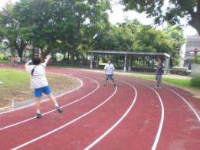
說明：教師指導田徑隊練習 | 說明：鉛球練習

統整資源規劃發展學校特色團隊情形
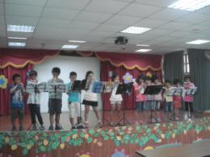 | 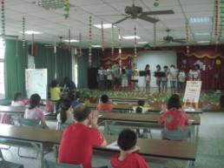
說明：陶笛表演 | 說明：親職教育—陶笛演奏
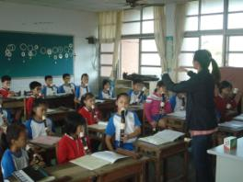 | 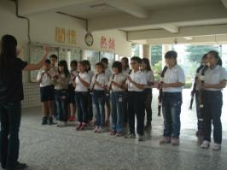
說明：直笛分布練習與團練 | 說明：直笛隊團隊練習
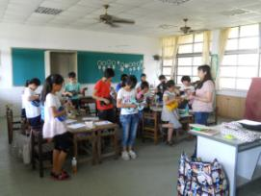 | 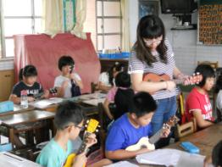
說明：烏克麗麗練習 | 說明：老師個別指導

